**ПРОСТОР ЗА ПУШЕЊЕ**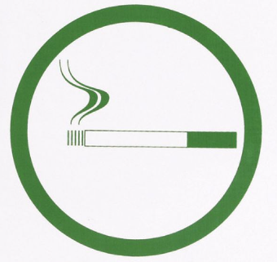

**ПУШЕЊЕ ЈЕ ШТЕТНО**

**ЗА ВАШЕ ЗДРАВЉЕ**